**光现象总览——学习任务单**

**学校___________________班级_______________姓名_____________**

【任务一】请阅读八年级物理上册 P68-P88 《第四章 光现象》的内容。

【任务二】请观看微课《光现象 知识复习》，并同步完成以下内容。

1.光的发出

1）光源：__________________________，月亮__________光源（“是”或“不是”）

2）光线：__________________________。

2.光的传播

1）光在____________________中沿直线传播,光在真空中的速度为_________m/s,光在水中和其它介质中的速度比真空中_______。

2）在反射现象中,____________、____________和_______都在同一个平面内，_________和___________分居法线两侧，__________等于__________，这就是反射定律。

在光的反射中，光路是___________的。

3）阳光射到镜子上会发生_________反射,阳光射到白纸上会发生______反射。

4）光从一种介质入射到另一种介质，若折射角等于入射角，则入射角为______度。

若增大入射角，则折射角将_________(“增大”或“减小”)。

5）填写表格：三种光现象的距离和应用

|  |  |
| --- | --- |
|  | 现象/应用 |
| 光的直线传播 |  |
| 光的反射 |  |
| 光的折射 |  |

7）白光是由___________组成的。

8）红外线一般用于_____________，紫外线一般用于______________。

3.光的接收

1）成像时，由实际光线会聚形成的像，称为__________（选填“实”或“虚”）像，它______（选填“能”或“不能”）被光屏接收；由实际光线的反向延长线会聚而成的像，称为________（选填“实”或“虚”）像，它_______（选填“能”或“不能”）被光屏接收。

2）日常生活中，人眼__________实像，___________虚像（均填“看得到”或“看不到”）。

**同学们完成上述任务后，请继续完成典例指导中的各个问题，然后再观看微课《声现象 典例指导》的内容。**

【任务三】请观看微课《光现象 典例指导》，并进行及时改正和巩固。

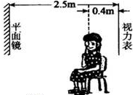1. 检查视力的时候，医生将视力表放在被测者头部后面0.4m的地方，距离平面镜2.5m，如图所示．被测者识别视力表在对面墙上镜子里的像．

视力表在镜中的像与被测者相距________m.

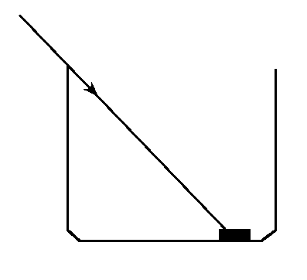2. 如右图所示，一束光线斜射入容器中

并在容器底部形成一光斑，这时往容器中逐渐加水，

则光斑的位置( )

A、慢慢向右移动 B、慢慢向左移动

 C、慢慢向水面移动 D、仍在原来位置不动

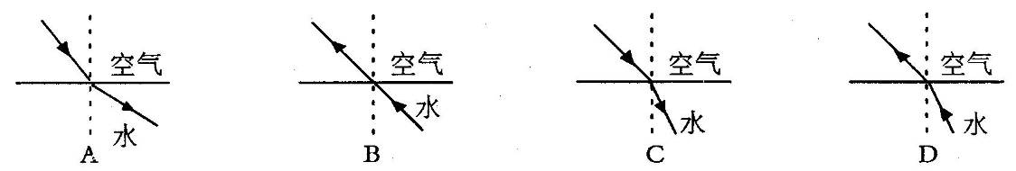3. 潜入水中工作的潜水员看见岸上树梢位置变高了。如下图所示的四幅光路图中，哪一幅图能正确说明产生这一现象的原因（ ）

4. 测太平洋某处深度时,利用轮船装配的激光测距仪进行测量.轮船在海面向海底发出一束激光,经过10-5s在光电管中接收到返回的电讯号.已知光在海水里的传播速度是空气中的3/4.该处大陆架有多深?（光速c=3×108m/s）

5.请将下列日常光学现象与对应的光学原理连线

湖面倒影

立竿见影 光沿直线传播

海市蜃楼

汽车后视镜 光的反射

投影仪

雨后彩虹 光的折射

小孔成像

6.（多选） “影”是我们日常生活中常见的现象，如做光学游戏形成的“手影”；民间皮影戏的“皮影”；湖岸景色在水中形成的“倒影”；春游时的“摄影”等，以下列出的“影”与物理知识对应关系不正确的是（ ）

A、手影—光的直线传播—实像 B、皮影—光的反射—虚像

C、倒影—平面镜成像—虚像像 D、摄影---凸透镜成像—实像

【任务四】请完成《光现象 课时作业》和《光现象 拓展任务》中的相关内容。